《移动终端应用开发技术》课程实验报告
实验1：地图及定位实验
姓名 | 李天宝 |  | 院系 |  | 软件学院 |  |  | 学号 |  | 1133730206
任课教师 |  | 唐好选 |  |  |  | 指导教师 | 唐好选
实验地点 |  | 软件学院四楼机房 |  |  |  | 实验时间 | 2016.6
实验课表现 |  | 出勤、表现得分 |  |  |  | 实验报告  得分 |  |  | 实验总分
 |  | 操作结果得分
一、实验目的
要求：需分析本次实验的基本目的，并综述你是如何实现这些目的的？
了解地图开发的基本过程，利用百度地图API实现手机端的地图应用程序
二、实验内容
基本需求
该部分填写在实验过程中，你都完成了哪些工作。
使用第三方地图引擎（Google Map、Baidu Map 或MapABC）实现一个具备定位功能的地图浏览程序
软件启动后首先显示当前位置的地图
实现菜单功能（包括“按经纬度定位”、“按位置描述定位”和“当前位置”等三个菜单项）
点击“按经纬度定位”菜单项，可输入某特定的经度和纬度，实现定位功能
点击“按位置描述定位”菜单项，可输入某位置描述信息（比如哈尔滨工业大学或西大直接92号等），实现定位功能
点击“当前位置”菜单项，可将地图定位到当前位置
其它要求
（1）实现路径搜索功能，输入目标点，可在地图上导航到目标位置
（2）周边的…
三、实验结果
记录实验结果。
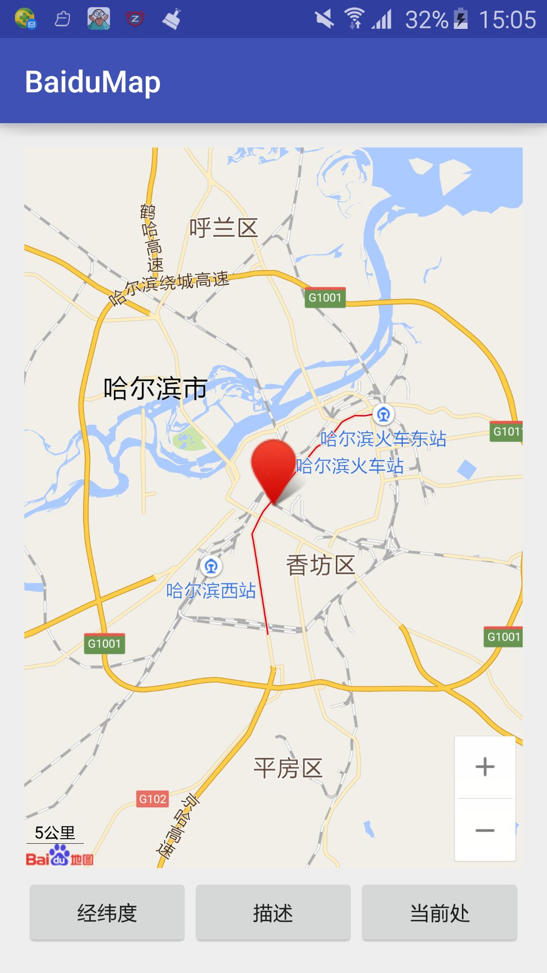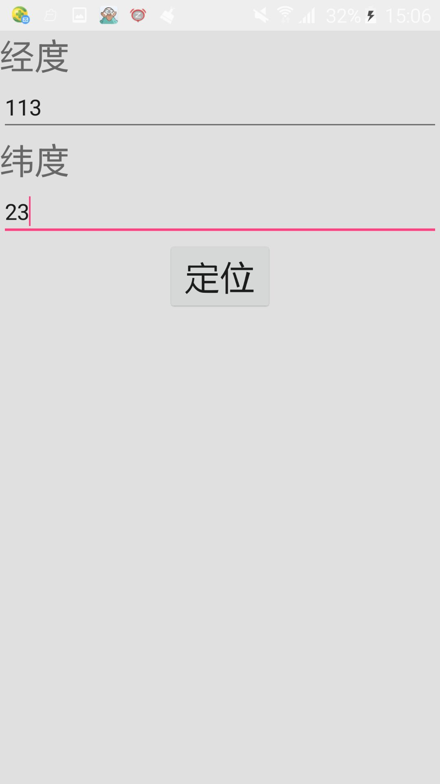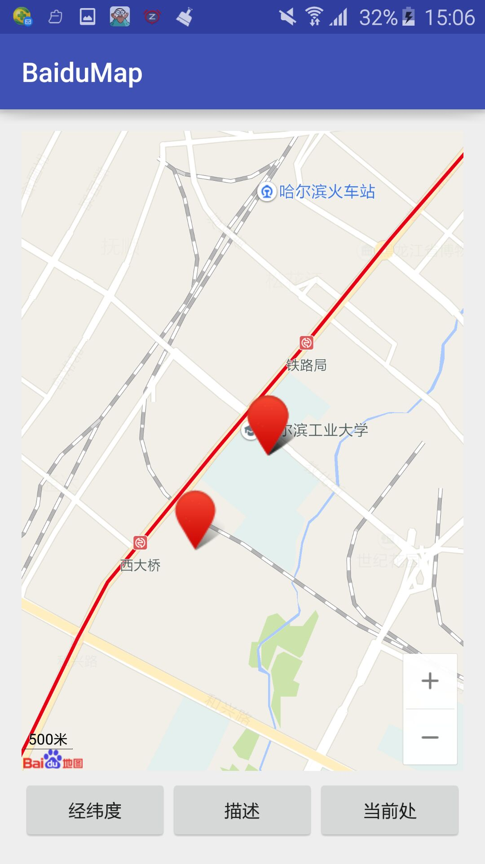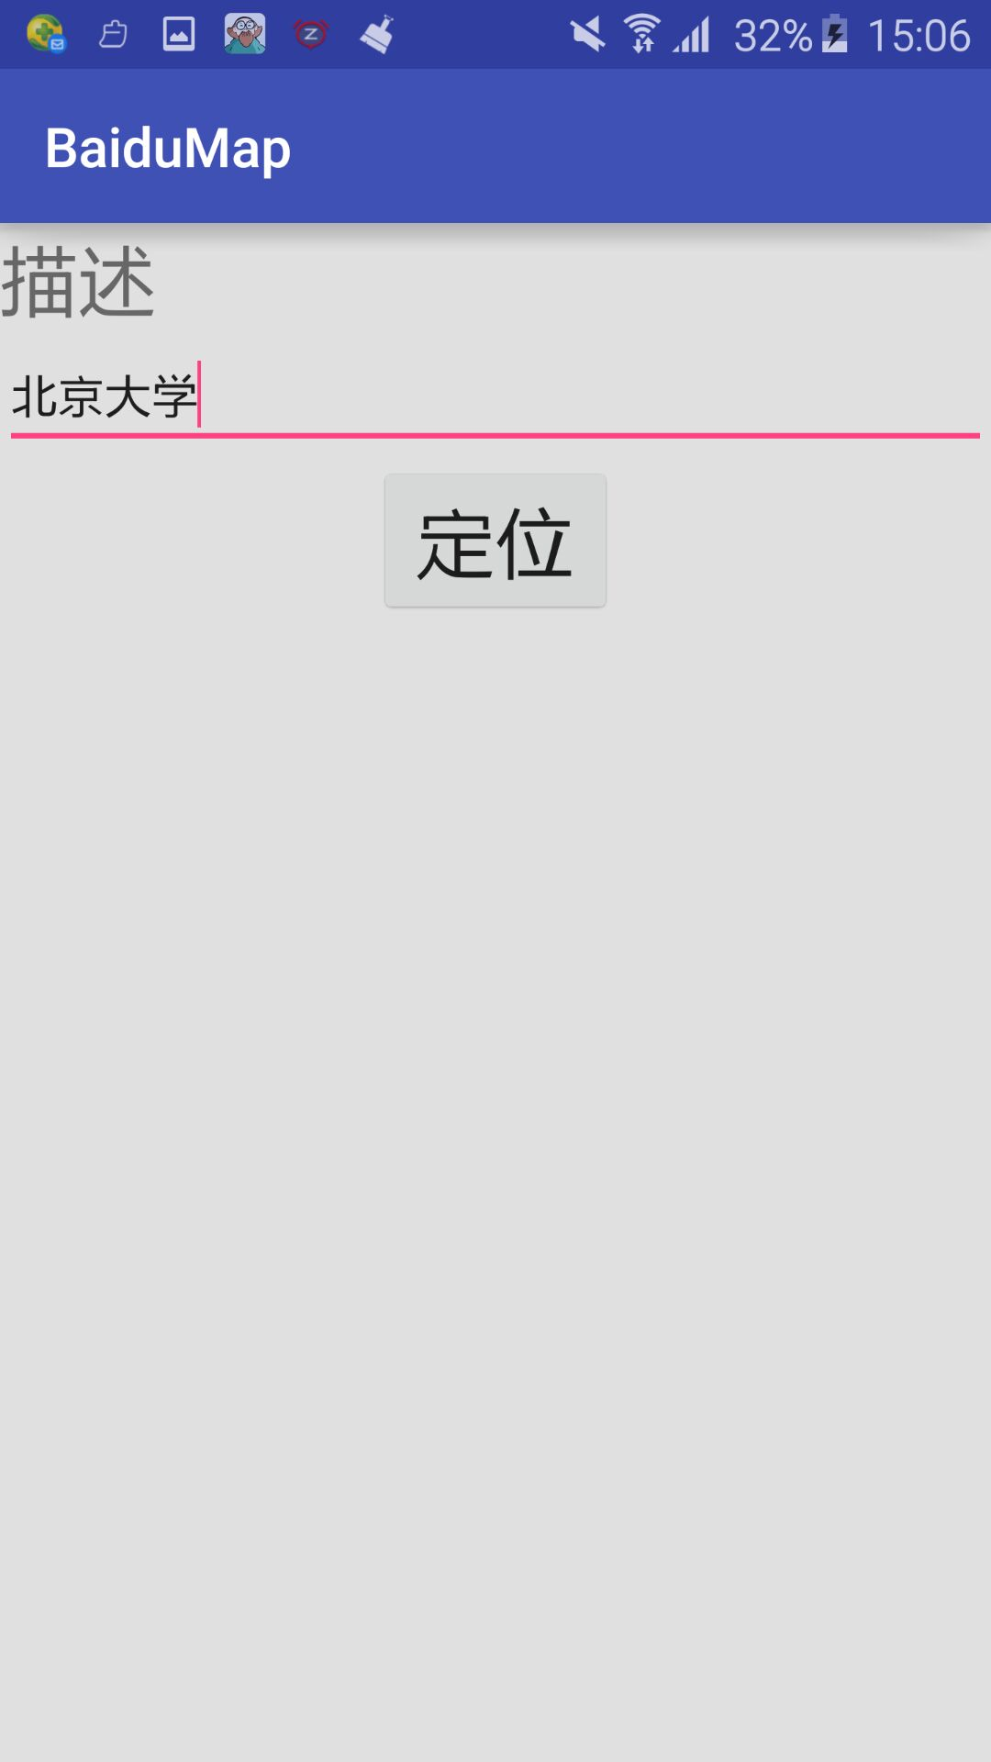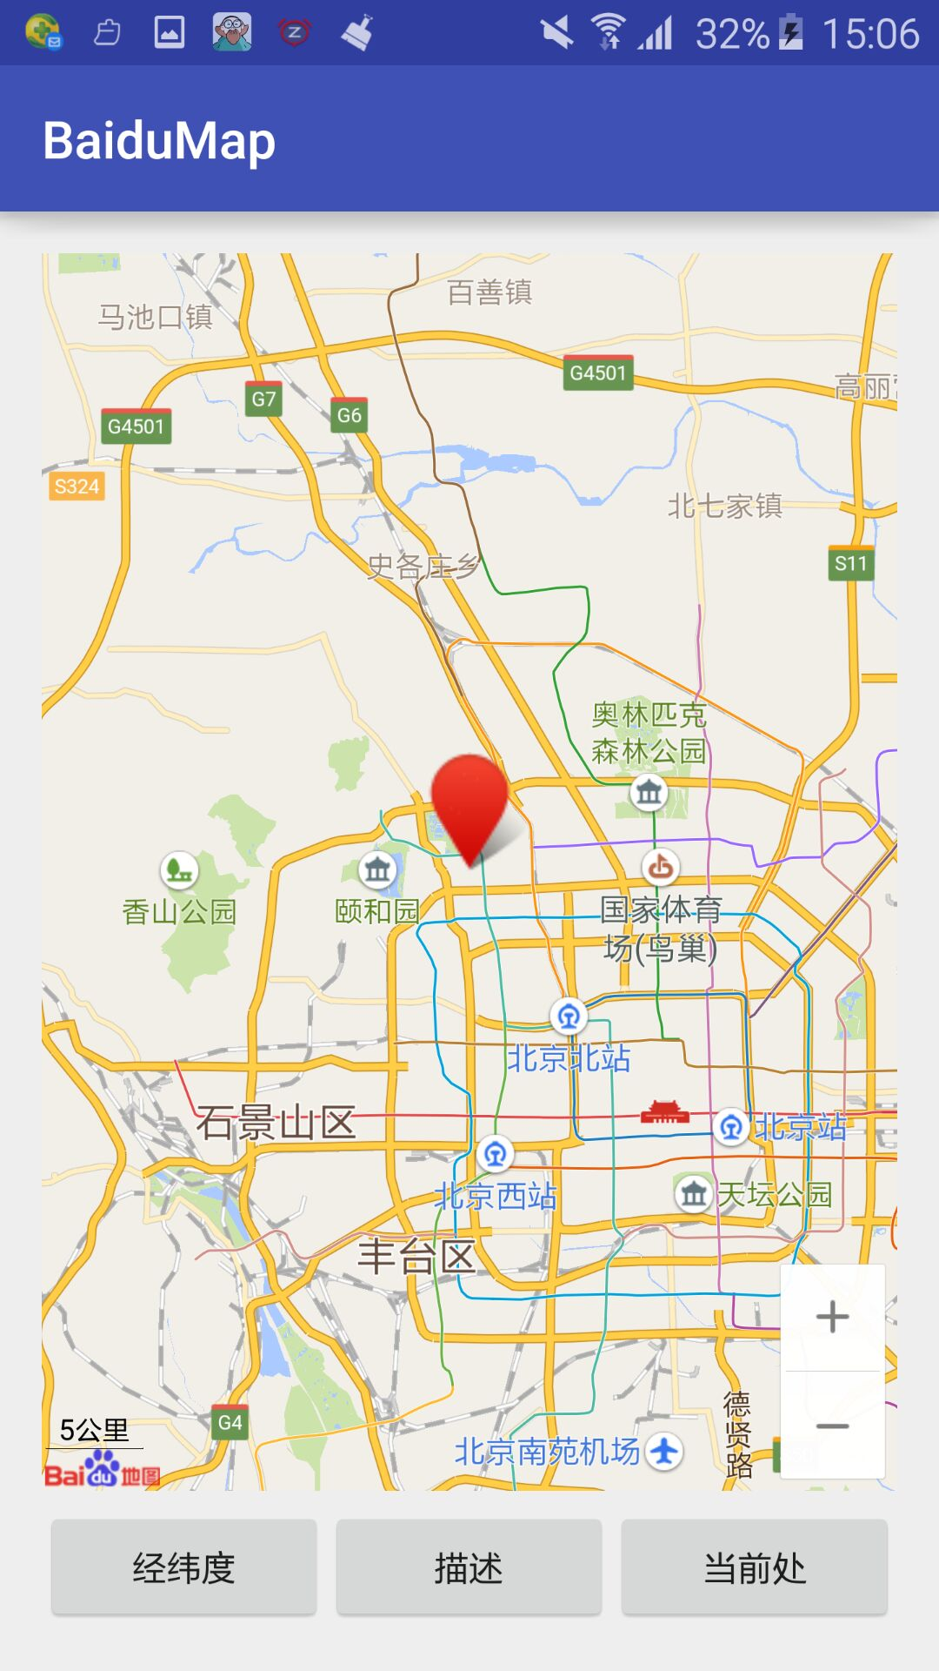
四、实验心得体会
通过本次实验，对安卓开发地图相关程序有了较深的理解，实验通过API进行了当前地址的定位、根据输入的经纬度定位、根据描述定位，在实现地图的界面基础上添加了其他的功能。实验过程中过程有些复杂，虚拟机不能调试、百度开发者key会导致问题。
指导教师评语：

日期：

